2015年版第五套人民币100元纸币与2005年版第五套人民币100元纸币区别

2015年版第五套人民币100元纸币在保持2005年版第五套人民币100元纸币规格、正背面主图案、主色调、“中国人民银行”行名、国徽、盲文和汉语拼音行名、民族文字等不变的前提下，对部分图案做了调整，对整体防伪性能进行了提升。2015年版第五套人民币100元纸币发行后，与同面额流通人民币等值流通。

正面图案主要调整

1
2
6
4
3
5


4
5
7
8
9
6

- 取消了票面右侧的凹印手感线
- 取消了票面右侧的隐形面额数字
- 取消了票面左下角的光变油墨面额数字
- 胶印对印图案由古钱币图案改为面额数字"100"，并由票面左侧中间位置调整至左下角
- 中央团花图案中心花卉色彩由桔红色调整为紫色，取消花卉外淡蓝色花环，并对团花图案、接线形式做了调整
- 票面右上角面额数字由横排改为竖排，并对数字样式做了调整
- 票面中部增加了光彩光变数字
- 票面右侧增加了光变镂空开窗安全线
- 票面右侧增加了竖号码

背面图案主要调整

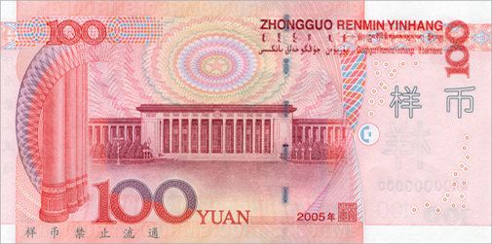
7
6
1
6
4
7
3
5
8
2
3
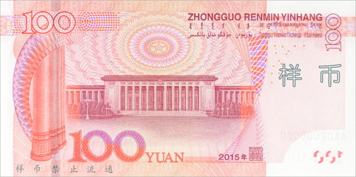
7
6
5
8
3
6
7
3
4
- 取消了右侧的全息磁性开窗安全线
- 取消了右下角的防复印标记
- 减少了票面左右两侧边部胶印图纹，适当留白
- 胶印对印图案由古钱币图案改为面额数字"100"，并由票面右侧中间位置调整至右下角
- 面额数字"100"上半部颜色由深紫色调整为浅紫色，下半部由大红色调整为桔红色，并对线纹结构进行了调整
- 票面局部装饰图案色彩由蓝、红相间调整为紫、红相间
- 左上角、右上角面额数字样式均做调整
- 年号调整为"2015年"

